Психологические рекомендации родителям
Уважаемые родители!
Психологическая поддержка – это один из важнейших факторов, определяющих успешность Вашего ребенка в сдаче всероссийской проверочной работе.
Как же поддержать школьника?
Поддерживать ребенка – значит верить в него. Взрослые имеют немало возможностей, чтобы продемонстрировать ребенку свое удовлетворение от его достижений или усилий.
Другой путь – научить ребенка справляться с различными задачами, создав у него установку: «Ты сможешь это сделать».
Подбадривайте детей, хвалите их за то, что они делают хорошо. Повышайте их уверенность в себе, так как чем больше ребенок боится неудачи, тем более вероятности допущения ошибок.
Наблюдайте за самочувствием ребенка. Никто, кроме Вас, не сможет вовремя заметить
и предотвратить ухудшение состояние ребенка, связанное с переутомлением. Контролируйте режим подготовки ребенка.

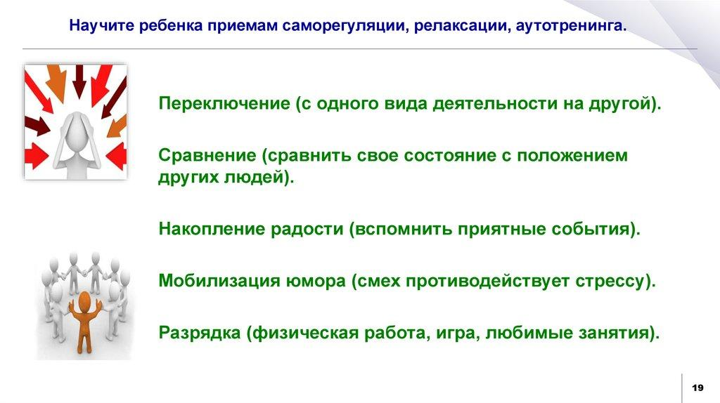

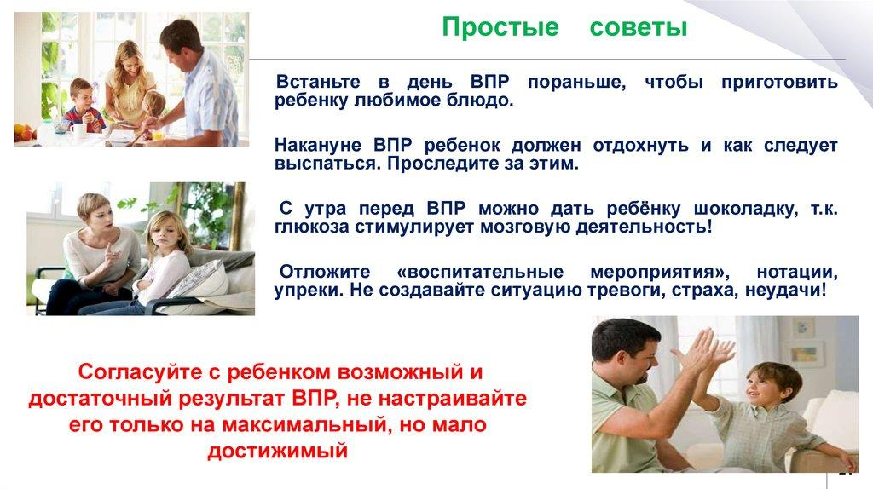

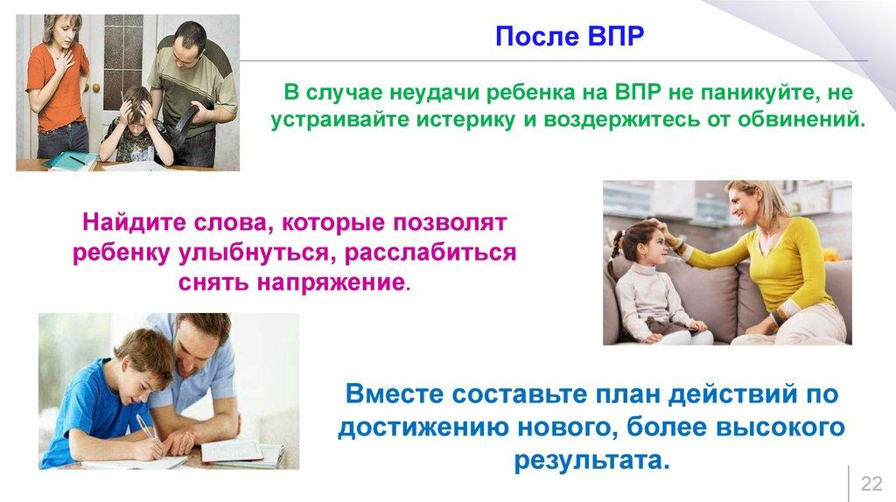

Приложение 1

СОВЕТЫ РОДИТЕЛЯМ
Обеспечьте дома удобное место для занятий, проследите, чтобы никто из домашних не мешал.
Во время интенсивного умственного напряжения необходима питательная и разнообразная пища.
Проследите, чтобы накануне выполнения работы Ваш ребенок хорошо отдохнул и не выполнял никаких учебных заданий.
Не рекомендуется перед выполнением работы использовать медикаментозные средства как стимулирующего, так и успокаивающего действия.
Очень важно при подготовке к выполнению работы, позитивно настроить ребенка на предстоящие события. Следует помнить, что для ребенка важна положительная самооценка. Пусть говорит про себя: «Я уверен в себе. Я справлюсь с поставленными задачами, и все будет хорошо…» Научите ребенка представлять себя спокойным и полностью владеющим собой, уверенным в своих знаниях.
Постарайтесь справиться со своими эмоциями, чтобы Ваше волнение не передалось ребенку и не увеличило его тревожность. Подбадривайте детей, хвалите их за то, что они делают хорошо. Повышайте их уверенность в себе, так как чем больше ребенок боится неудачи, тем больше вероятности допуска ошибок.
Говорите чаще детям:
«Ты у меня все сможешь!»
«Я тобой горжусь!»
«Что бы не случилось, ты для меня самый лучший!»
В беседах с ребенком старайтесь повысить его уверенность в хорошем результате выполнения работ.
Создайте в семье благоприятный климат: эмоционально ровный настрой родителей, наличие достаточного количества поддержки детям. Развивать самостоятельность учащихся в процессе жизненного самоопределения.
И помните: самое главное - это снизить напряжение и тревожность ребенка и обеспечить подходящие условия для занятий.

СОВЕТЫ РОДИТЕЛЯМ И ДЕТЯМ
Психологическая поддержка- важнейший фактор успешности ребёнка.
Основная цель ВПР – своевременная диагностика уровня достижения обучающимися образовательных результатов.
Главное, в чем нуждаются учащиеся в этот период - это эмоциональная поддержка - родных и близких.
Психологическая поддержка - один из важнейших факторов, определяющих успешность ребенка в ситуации проверки знаний.
Поддерживать ребенка - значит верить в него. Поддержка тех, кого ребенок считает значимыми для себя, очень важна для него.
Итак, чтобы поддерживать ребенка, необходимо:
- опираться на сильные стороны ребенка;
- помнить о его прошлых успехах и возвращаться к ним, а не к ошибкам;
- избегать подчеркивания промахов ребенка, не напоминать о прошлых неудачах;
- поддерживайте своего ребенка, будьте одновременно тверды и добры.

Необходимо также с ребенком:
- повторять изученный материал;
- решать задачи;
- писать диктанты.
Главное - снизить волнение ребенка. Говорите ребенку, что Ваша любовь - не зависит от оценок или других успехов. Не требуйте от ребенка получения высоких баллов по ВПР, которые не соизмеримы его возможностям.
Научите ребенка распределять время на проверочной работе. Для этого у ребенка при выполнении домашней работы должны быть часы, чтобы научиться контролировать время.
Современные исследователи установили, что работоспособность изменяется в течение дня, недели, года.
Изменение работоспособности в течение дня.
Наилучшим временем для выполнения домашних заданий считается период с 3 часов дня до 6 часов вечера. Следует отметить, во второй половине дня с17 часов работоспособность медленно растет и достигает пика (при отсутствии значительного утомления) к 19 часам.
Выполняя домашнее задание - научите ребенка составлять план занятий и разделять предметы по сложности.
Не стоит начинать делать уроки с самых сложных заданий, на них, обычно, уходит больше всего времени, при этом ребенок устает, у него появляется ощущение неуспеха и как следствие, пропадает всяческое желание учиться дальше. Поэтому сначала приступайте к тому, что у него получается лучше всего, и только после этого переходите к более трудному. И, конечно, надо воспитывать в ребенке привычку проверять все написанное.
Изменение работоспособности в течение учебного года.
Первые шесть недель - предрабочее состояние и включение в учебу, затем приблизительно с 20 октября до декабря - относительное устойчивое состояние и высокий уровень работоспособности, потом ее снижение, отдых (каникулы).
После каникул снова две недели включение в учебу и очень короткий период устойчивой работоспособности, затем работоспособность резко падает.
Условия поддержания детей на оптимальном уровне
Соблюдение режима дня, рациональное чередование занятий и отдыха. Продолжительность ночного сна младшего школьника должна быть не менее 8,5 часов.
При выполнении домашних заданий обязательны перерывы после каждых 40-45 минут работы.
Ежедневно время пребывания старшеклассников на свежем воздухе должно составлять не менее 2,5 часов.
Активный отдых, занятия физической культурой, спортом.
Малоподвижный образ жизни понижает устойчивость организма к сердечно-сосудистым, нервно-психическим и инфекционным болезням.
Соблюдение режима питания. Длительные перерывы между едой отрицательно сказываются на работоспособности школьников, оптимальным для них является 4-5 разовое питание.
Чему стоит уделить особое внимание при изучении учебного материала
Выпишите основные понятия и законы, например, биологический. Пока будете писать – запомните, а потом обратитесь к ним при детальном изучении. Еще можно выделить самые сложные для себя термины и внести их в этот же список.
Определите важные даты и имена, которые много значат для изучаемого предмета. Можете их тоже выписать на отдельные карточки для лучшего запоминания.
Тренируйтесь в сравнениях. Например, изучите, как развиваются географические объекты в разных странах. После этого проведите анализ.
Начните решать разные типы задач. Хотя бы по одной в день для себя. И постепенно увеличивайте сложность.
Разберитесь, что такое гипотеза, а что – научная теория. Посмотрите на YouTube проведенные эксперименты, а потом сделайте вывод на основании увиденного.
Советы обучающимся по подготовке к ВПР

Советы во время работы:
Соблюдай правила поведения на проверочной работе!
Слушай, как правильно заполнять бланк!
Работай самостоятельно!
Используй время полностью!
При работе с заданиями:
Сосредоточься!
Читай задание до конца!
Думай только о текущем задании!
Начни с легкого!
Пропускай!
Исключай!
Запланируй два круга!
Проверь!
Не оставляй задание без ответа!
Не огорчайся!

Основное правило подготовки к ВПР — просто учитесь в течение года.
Подготовиться к проверочной работе за 2 месяца — задача стрессовая и подчас неразрешимая. Верное решение — готовиться к ВПР постепенно, систематически, в обычном для школьника режиме, используя разнообразные задания и занимаясь на каждом уроке.

